**Kombucha**

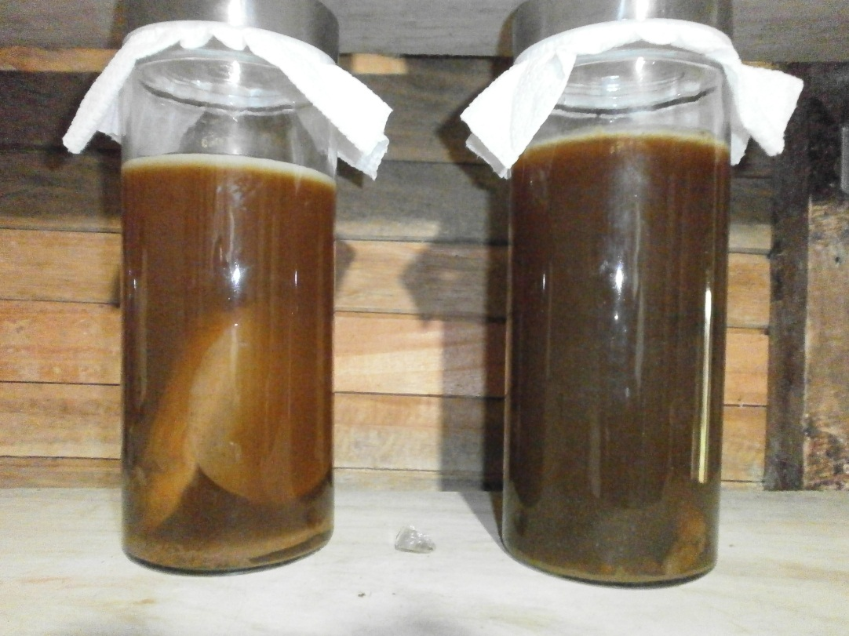

Kombucha es un cultivo orgánico utilizado desde tiempos inmemorables para fermentar té endulzado. Lo que se suele llamar comúnmente madre de kombucha [un cultivo simbiótico de levaduras y bacterias benéficas que forman una zooglea (membrana) gelatinosa al principio y gomosa cuando ha crecido lo suficiente; de color blanco, crema o pardo [se oscurece con los tintes del té].

Aunque la apariencia del fermento madre y el proceso fermentativo es similar al típico vinagre casero de frutas [Vino, manzana etc. Kombucha posee una formulación especial de microorganismos que producen una gama más amplia de compuestos nutritivos y terapéuticos y además la transformación es más rápida [En una semana a 22-25º C. tenemos una bebida refrescante y nutritiva apta para el consumo y después de 15 días un vinagre suave antiséptico muy medicinal y adecuado para agregar a los alimentos en su consumo mejorando la textura el sabor y la digestión [Ensaladas, legumbres cocidas, pescados etc.] o como preservativo natural para encurtidos, marinadas y escabeches.

Nombres de diferentes lugares para kombucha: Hongo japonicus, Fungo-japon Kombucha, Cembuya orientalis, Combuchu, Tschambucco, Primavera del Volga, mo-Gu, Champignon de longue compite, Teekwass, Kwassan, Té Kargasok...

**Microbiota típica de kombucha**  
Tanto en el cultivo madre de kombucha como en la bebida resultante se encuentran las colonias de microbiota amiga. Tenemos por un lado bacterias (pertenecientes al reino animal) y por otro, levaduras (pertenecientes al reino vegetal)

Esta formulación de microorganismos puede variar dependiendo de las condiciones locales de cultivo y de los materiales empleados en la elaboración del té kombucha y en consecuencia en la disposición de ciertos compuestos que son sintetizados específicamente por algunas de ellas.

Bacterias; Acetobacter xylinum, A. xylinoides, gluconicum, Acetobacter ketogenum, A. pasteurianum, Gluconobacter bluconicum

Levaduras; Pichia fermantans, Kloecera apiculata, Saccharomycodes ludwigii, Schizosaccharomyces pombe, S ludwigii, entre muchas otras.

**Como se genera**  
Se desarrolla flotando en la superficie, adoptando la forma del área del líquido dentro del recipiente donde se cultiva y comienza a formarse como un gel transparente, que luego se consolida en una estructura fuerte y gomosa produciendo la madre. En ella cohabitan en simbiosis diversos microorganismos, bacterias y levaduras beneficiosas "microbiota amiga"

Se reproduce replicándose en cada elaboración del Té fermentado, al formar una nueva membrana en la superficie, que va engrosando el cultivo, (En ocasiones la madre del cultivo se hunde hasta el medio o el fondo del recipiente dando lugar a una nueva madre de Kombucha sobre la superficie)

Básicamente la madre está compuesta por celulosa y líquido.

COMPOSICIÓN Y PROPIEDADES

La composición de microorganismos y nutrientes puede variar dependiendo del estado de los cultivos, de la calidad de los ingredientes y del propio ambiente particular donde se elabora al ser un producto totalmente casero.   
La formulación de microorganismos específica de un cultivo de kombucha puede revertir en la producción de algunos compuestos que otro cultivo distinto no producirá. Así que algunas investigaciones no tienen mucha validez si no se hacen con un cultivo equilibrado y se muestrean con otros cultivos de otras zonas.

Cada cultivo madre de kombucha particular está adaptado a la zona donde se realiza habitualmente y es seguramente el más indicado para obtener beneficios nutricionales. En cuanto a las ventajas terapéuticas, sin duda una madre de kombucha equilibrada y fuerte es deseable. Así que todo lo que hacemos por conseguir un cultivo sano y vigoroso repercute en la calidad de la bebida y su efectividad. Tendremos en cuenta su equilibrio y su posible balanceo microbiano para corregir deficiencias u obtener una bebida apetecible o más beneficiosa.

**En la bebida de kombucha encontramos habitualmente:**

Aminoácidos que también sintetiza nuestro organismo relacionados con el equilibrio de piel, pelo, cartílagos, articulaciones y del humor vítreo de los ojos. Lisina, alanina, tirosina, valina, fenalalanina, leucina, esoleucina, serina y treonina

Gran cantidad de enzimas importantes, entre ellas la amilasa, la invertasa y la lactasa. Con importantes funciones digestivas, como descomponer las moléculas muy grandes de los alimentos en otras más pequeñas de fácil asimilación.

Ácidos; acético, carbónico, glucorónico y úsnico, fólico, glucónico, aspártico, glutámico, y láctico (+)

El ácido glucorónico trae controversias entre los expertos en cuanto a su presencia en la bebida de Kombucha ya que en algunos muestreos no apareció cantidad alguna de este componente y en otras investigaciones se encontraron cantidades considerables.  
Sin embargo es presumible que la bebida de kombucha ayude al hígado a producirlo, el cual lo segrega normalmente cuando está sano y cuyo cometido es depurativo. Es utilizado para envolver las toxinas ajenas y las provenientes de las funciones corporales. Una vez sujetas por el ácido glucorónico, las toxinas se pueden expeler del cuerpo y no se reabsorben de nuevo en su trayecto hasta ser excretadas.

El ácido glucorónico es también importante para la construcción de sustancias básicas del cuerpo como la membrana mucosa del estómago, los cartílagos y el humor vítreo del ojo. Además está implicado en la formación de la heparina, sustancia que impide la coagulación de la sangre.

En la respiración necesaria para la conversión de los azucares durante el proceso de fermentación, las levaduras consumen oxígeno y producen dióxido de carbono que al diluirse en el líquido se trasforma en ácido carbónico.

Los ácidos; carbónico, acético, glucónico y úsnico y el alcohol producidos en el proceso de fermentación tienen amplias propiedades conservadoras y antimicrobianas, suprimiendo el desarrollo de microorganismos extraños que no pertenecen al cultivo de Kombucha. lo que hace del té de kombucha una bebida apta para la conservación a temperaturas frescas. Así mismo cuando la bebida se convierte en vinagre con el tiempo, incrementándose el ácido acético se obtiene un preservativo excepcional para la preparación de encurtidos, escabeches, marinadas y todos los usos de cualquier vinagre orgánico de calidad como los de vino y manzana.

Trazas de vitaminas del complejo B (B1, B2, B3, B6, B12) y vitamina C entre otras. Las vitaminas del complejo B sirven entre otras cosas para ayudar en la conversión apropiada de los carbohidratos. La vitamina C es un antioxidante de sobra conocido.

El producto final con el método y las cantidades relatadas contiene una pequeña cantidad de alcohol 0,3 a 0´7%, como en una cerveza sin alcohol. Y una pequeña cantidad de azúcares no trasformados.

La presencia de cafeína en el fermento oscila entre 3 y 6 mg. por litro dependiendo del té utilizado y las condiciones de fermentación. Si se desea Kombucha con menos cafeína, es absolutamente aceptable hacerlo con té descafeinado o usar variedades de Tés bajos en cafeína. Como por ejemplo el rojo Pu Erh y el verde Bancha.  
Para descafeinar un té se pone en infusión durante trenta segundos a un minuto, se separa el líquido y se pone otra vez el mismo té en infusión con agua caliente durante el tiempo especificado para el tipo de té utilizado.

## PRECAUCIONES Y CONTRAINDICACIONES

### Precauciones

Atención: No se debe usar la Kombucha para hacer fermentos en leche al igual que con el kéfir de leche. Cada cultivo está especializado en un medio de intercambio distinto y los tiempos de fermentación varían, provocando que el ácido láctico asimilable producido por una rápida fermentación con el kéfir de leche, se convierta en ácido láctico invertido "indigesto y difícil de eliminar", al desarrollarse en una fermentación lenta con la Kombucha.

Los recipientes utilizados para preparar el té y para la fermentación y almacenamiento de la bebida, deben estar exentos de metales y materiales tóxicos. Como en algunos recipientes de barro esmaltado, y más si están desconchados o desgastados, el plástico y vidrio de mala calidad, que pueden tener rastros considerables de metales pesados como plomo, cadmio etc. los cuales pueden pasar a la bebida y contaminar el cultivo. En general es recomendable utilizar acero para hacer el té y vidrio transparente de calidad para fermentarlo y embotellarlo.

[Al manipular la Kombucha y la bebida es recomendable evitar el contacto con cualquier metal, incluidos los anillos. En la fermentación hay que evitar los materiales metálicos o de componentes metálicos. Usar barro, vidrio o plástico adecuados para alimentos ácidos. El barniz de algunas cerámicas contiene cantidades traza de metal. Algunos vidrios pueden contener metales pesados procedentes de los moldes y los tintes para el coloreado al igual que los plásticos]

En ningún caso la bebida de Kombucha sustituirá al agua como único líquido y menos haciendo ayuno. El agua es necesaria para que la desintoxicación iniciada con el Té de Kombucha siga su curso hacia una buena evacuación y depuración del organismo.

El té de Kombucha es levemente ácido, si se está tomando medicación que sea sensible a las condiciones ácidas se debe consultar al médico antes de beber Kombucha y de tomar la medicina al mismo tiempo.

La consumición excesiva de té fermentado puede llevar en algunos casos al desarrollo de acidosis metabólica, sobre todo en personas con precedentes. beber cantidades iguales de agua baja el riesgo de acidosis cuando la consumición diaria del té es excesiva sobre la consumición normal de 1 a 3 tazas por día. Mientras que algunos pueden beber grandes cantidades otros solo deberán beberlo en pequeñas dosis y en tomas separadas. Cada cual tiene que reconocer que cantidad es adecuada y ante la duda no excederse.

### Contraindicaciones

Cuando se padecen enfermedades crónicas o graves o se siente flojera y falta de energía es preferible tomar el té de Kombucha bien modificado. El cuerpo enfermo produce grandes cantidades de Co2 y una adición de este ácido carbónico no será bueno, en una bebida con gas. La manera adecuada seria tomarlo sin haberlo sometido a presión al embotellar, así que guardarlo en botellas de boca ancha o recipientes de cristal sin apretar la tapa. Modificar bien el Té dulce le puede llevar de 8 a 15 días a una temperatura alrededor de 23ºC. Incluso más, a menores temperaturas. En cualquier caso la bebida de Kombucha no sustituirá la ingesta de agua, sino que originará la necesidad de un mayor consumo de esta, para poder depurar adecuadamente las sustancias de desecho y las toxinas que el metabolismo expulsa por el efecto purificador del Kombucha, que de otra manera serian reabsorbidas de nuevo. A tal efecto disponer de agua de calidad es una gran ayuda.

En casos de acidosis metabólica y si el sistema inmune está comprometido, consultar a los terapeutas sería adecuado.

En la infancia por debajo de los 6 Años - En su desarrollo no pueden tolerar el mismo grado de suplementos y productos alimenticios como en un adulto. Kombucha podría ser excesivamente fuerte.  
Para niños mayores se debería pensar en diluirlo con agua o en un zumo de fruta conveniente como el de uva.

Embarazadas y lactancia. La razón es la misma que en la infancia. La sustancia nutritiva de la madre pasará al niño nonato o al bebé criado con el pecho. Puede actuar como un potente laxante en el delicado y aun poco desarrollado sistema digestivo del bebe.

Se dice en diversos informes que no es conveniente para las mujeres embarazadas, debido a que la Heparina clarifica la sangre (anticoagulante), siendo perjudicial durante el último trimestre del embarazo.

Las personas hemofílicas deben evitar su consumo por la misma razón. Sin embargo Últimamente algunos autores afirman que actualmente no se ha comprobado la presencia de heparina en las muestras analizadas. Actuar con cautela será lo recomendable en estos casos porque si que es posible que lo que hace la bebida de kombucha es favorecer la producción de heparina por el organismo.

Obviamente no es recomendable a las personas alérgicas al té, al azúcar o a los productos fermentados.

Algunas personas tienen incompatibilidad con los productos fermentados. Probar pequeñas cantidades si no se está seguro. Es probable que para algunas personas sea necesaria una dosificación menor a las recomendadas habitualmente. En cualquier caso es prudente empezar por pequeñas cantidades [incluso unas gotas en un vaso de agua] y aumentarlas progresivamente. Si el té fermentado sienta mal en tomas con el estómago vacío se puede probar a tomarlo con las comidas, como el vino [un vaso pequeño] o una copita después de comer.

Personas con problemas de riñones deben de tomarlo con mesura y rebajado con agua porque puede fomentar una fuerte y rápida depuración, excesiva para un sistema renal debilitado, buscando otros cauces de eliminación como la piel o los pulmones y provocando otros síntomas y molestias añadidos.

Personas con problemas agudos de hígado. Dado que es muy desintoxicante y sacará las toxinas de su cuerpo que pasarán por el hígado. Si el hígado no funciona correctamente entonces puede ser imprudente beber mucha Kombucha.

Los alcohólicos en recuperación. Muchos alcohólicos han encontrado provechoso beber Kombucha durante su período de rehabilitación. Pero aunque Kombucha realmente contenga una pequeña cantidad de alcohol, normalmente menos del 1 % del volumen. Cualquier alcohólico en recuperación sabe que hasta una pequeña cantidad de alcohol puede tener un efecto negativo.

Algunos diabéticos han tenido sorprendentes resultados al beber Kombucha. Aunque la mayor parte del azúcar se ha convertido en otros componentes durante el proceso de fermentación, todavía existe una pequeña cantidad de azúcar en el té terminado. Tendrán que tener esto en cuenta al preparar su dieta

Las levaduras de Kombucha combaten la cándida, no la promueven. Las levaduras del Kombucha compiten con las levaduras de la Cándida y gradualmente las sustituyen. Estas se reproducen vegetativamente o por fisión más que por producción de esporas. Esto significa que en vez de tener a un enemigo dentro suyo, usted tiene un buen amigo.

.<http://www.kombu.de/s-candid.htm>

Si se bebe Kombucha para ayudar a combatir la cándida, entonces es mejor que la bebida este bien modificada con poco azúcar, llevando la fermentación en un periodo de entre 12 y 15 días o más.

Para información más detallada, sobre cómo cultivarlo y demás detalles, se recomienda visitar las siguientes páginas:

<http://www.nutribiota.net/blog/blog5.php/el-te-de-kombucha>

<http://www.nutribiota.net/blog/blog5.php/kombucha/cultivodekombucha/>

<http://www.nutribiota.net/blog/blog5.php/el-cultivo-de-kombucha>